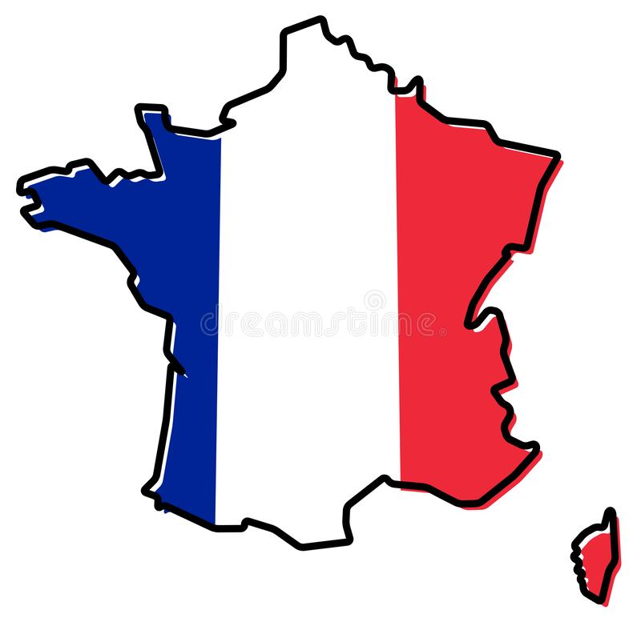

**Dzień dobry😊 21.04.2020r**

**Proszę zapisz temat lekcji w zeszycie , a następnie zapoznaj się z poniższą lekcją według kolejności .**

**Miłej pracy – w razie problemów kontaktuj się ze mną przez pocztę email .**

**Przypominam :** Wszystkie zadania oznaczone ✍ odsyłamy ( do następnej lekcji)

Wszystkie zadania oznaczone ✍ odsyłamy ( do następnej lekcji)

**Temat: Przemysł i usługi we Francji**

**Potrzebne materiały: podręcznik ( str.107-111) , zeszyt ćwiczeń**

**Zadanie** ✍ **pisemne odsyłamy**

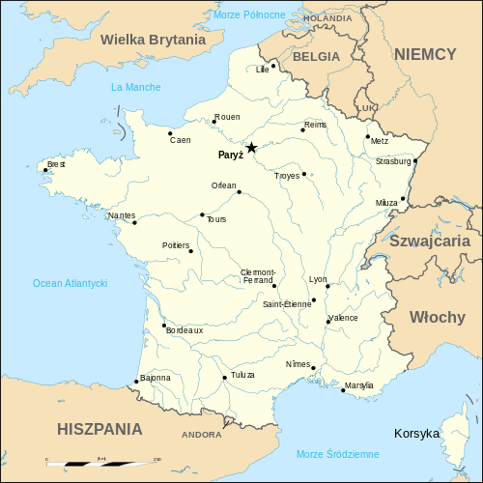

**NACOBEZU** 😊( czyli : Na co będę zwracał uwagę )

• zadania i funkcje przemysłu

• działy przetwórstwa przemysłowego

• czynniki rozwoju przemysłu we Francji

• nowoczesny przemysł we Francji i technopolie

• francuskie wyroby przemysłowe

• nowoczesne usługi we Francji

• struktura zatrudnienia we Francji według sektorów gospodarki oraz struktura PKB Francji



**Zanim zaczniesz…..**

■ Podręcznik **str. 106** – przeanalizuj mapkę Francji zwróć uwagę na ukształtowanie terenu oraz położenie. Odczytaj z mapy nazwy obiektów geograficznych : rzek , nizin, wyżyn , gór oraz miast zlokalizowanych na obszarze Francji .

**Z poprzedniej lekcji wiesz , że :**

Gospodarka to wytwarzanie dóbr i świadczenie usług dla ludności.

Aby opisać gospodarkę, używa się podziałów na 3 sektory :

**II PRZEMYSŁ**

**III USŁUGI**

**I ROLNICTWO**

**Rolnictwo** – pozyskiwanie i wytwarzanie surowców roślinnych i zwierzęcych np. zboża, owoce, warzywa ,mięso.

**Przemysł** – przetwarzanie surowców materiałów w inne dobra ( towary) np. przetwarzanie produktów rolniczych na żywność lub wytwarzanie urządzeń elektronicznych, odzieży , leków .

**Usługi** – wykonywanie czynności niepolegających na produkcji , ale na zaspokajaniu potrzeb ludzi np. handel , edukacja, ochrona zdrowia , turystyka, transport.

**■ Podręcznik str. 107** – odczytaj z tabelki działy przemysłu oraz ich produkty

■ Gospodarka Francji przez długi czas ( do lat 60 XXw) oparta była na rolnictwie i wydobyciu surowców mineralnych. W XIX i XX w powstawały okręgi rozwijające się dzięki górnictwu i przemysłowi z nim związanemu czyli przemysłowi ciężkiemu inaczej tradycyjnemu, do tego oprócz górnictwa należy m.in. hutnictwo ( wytop i obróbka metali)

■ **Przeanalizuj diagram** kołowy str. 108 i dowiedz się jakie działy przemysłu przeważają obecnie we Francji

**Czytając tekst str. 108 -109**

Dowiedz się :

1. Jakie marki samochodów produkowane są we Francji?
2. Airbus to …..
3. Jak nazywa się firma produkująca opony?
4. Nazwa znanej firmy kosmetycznej we Francji to …
5. Z jakich produktów spożywczych słynie Francja ?

**■ Technopolis – nowoczesny przemysł i nowoczesne usługi .**  W Francji rozwinął się również przemysł związany z nowymi technologiami ( high- tech) zaczęły powstawać nowe okręgi przemysłowe – **technopolia –**

**Produkcja nowoczesnego sprzętu np. elektronicznego wymaga stałej współpracy przedsiębiorstw i naukowców dlatego wiele zakładów mieści w pobliżu ośrodków naukowych ( uniwersytetów)**

**technopolia**

zbiór biegunów technologicznych, czyli nowoczesny okręg przemysłowy najnowszej generacji, gdzie główną gałęzią przemysłu jest przemysł wysokich technologii – high‑tech

Nowoczesne gałęzie przemysłu to np.:

* elektronika,
* przemysł komputerowy,
* nanotechnologia,
* technologia lotnicza i kosmiczna,
* przemysł chemiczny,
* inżynieria materiałowa,
* przemysł farmaceutyczny i kosmetyczny,
* biotechnologia,
* optyka i branże je łączące, jak np. optoelektronika

**Analiza mapki str. 109** - zapoznaj się z legendą mapy!

1. wymień miejscowości w których znajdują się ważniejsze technopolie na obszarze Francji np. Tuluza
2. zwróć uwagę na produkcję na obszarze technopolii np. Tuluza – samoloty

■ **USŁUGI – to sektor gospodarki o charakterze nieprodukcyjnym ma na celu zaspokojenie potrzeb ludzi.**

**Codziennie korzystamy** z różnego rodzaju usług np. robiąc zakupy, korzystając z komunikacji miejskiej**.**

Nowoczesne **usługi** są wszechobecne np. kiedy używasz Internetu , rozmawiasz przez telefon, wysyłasz SMS-y to właśnie z nich korzystasz .

**Korzystając z treści w** podręczniku str. 110-111 dowiedz się jakie działy w sektorze usług są bardzo dobrze rozwinięte we Francji.

■ **Wiesz już z poprzedniej** lekcji , że znaczenie poszczególnych sektorów gospodarki możemy wyrazić :

a) analizując jaki % ludności pracuje w danym sektorze

b) jaki % PKB ( produktu krajowego brutto ) stanowi dany sektor

W krajach wysoko rozwiniętych gospodarczo większość pracowników zatrudniona jest w usługach

**Przeanalizuj diagramy kołowe** str. 110

● w którym sektorze gospodarki zatrudnionych jest najwięcej osób ?

**Czas na ćwiczenia😊** ✍



**Zad. 3, 4 podpunkt a , 5 str. 70 – zeszyt ćwiczeń**

**Korzystam z informacji 6 str. 71- zeszyt ćwiczeń**

**Pozostałe zadania w ćwiczeniach dla chętnych 😊**